El Periódico
Tecnologías web - Html5 y CSS3
Autor: Rogelio Gil García
27-4-2014
Índice
Estructura 2
Página Princial 2
Página Sección 3
Página noticia 4
Página Formulario 5
Esquema de la estructura HTML 6

NOTA: Página optimizada para la visualización con Google Chrome.

Estructura

Página Princial
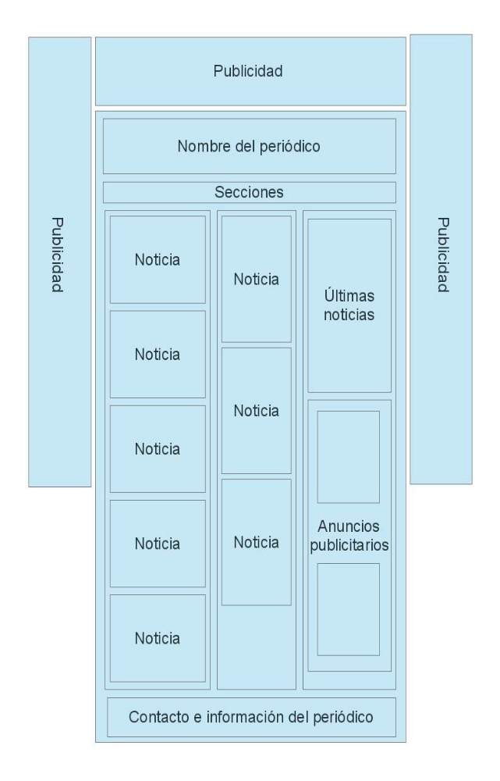
Visualmente la página web tiene una estructura similar en todas sus secciones. La página principal consta de un banner de publicidad superior y dos laterales que enmarcan toda la página web. Debajo del banner superior de publicidad se encuentra el título de nuestro periódico, el cual nos dirigirá a la página principal desde cada sección del mismo. Debajo de este encontraremos un menú con cada sección. Señalar que a cada sección se le ha asignado un color, haciendo así que el lector reconozca cada categoría de una forma fácil, quedan así la leyenda de colores:

- Internacional -> Verde
- Política -> Rojo
- Economía -> Naranja
- Cultura -> Morado

Después del menú con las secciones del periódico tenemos el contenido en sí de la portada, las noticias. Las noticias se distribuyen en la portada en 3 columnas, izquierda, medio y derecha. La columna izquierda y la columna del medio están destinadas a noticias normales, mientras que la columna de la derecha está destinada a las noticias de última hora y un espacio reservado para publicidad.
Para cerrar la página principal encontramos un pie de página que contiene: título, dirección de contacto y un menú donde podremos ir al formulario de suscripción y a esta misma documentación de la página web.
Esta estructura se va a mantener en la mayor parte de la página web.

Página Sección
Bajo el título de nuestra página web colocaremos el título de la sección con su color correspondiente.
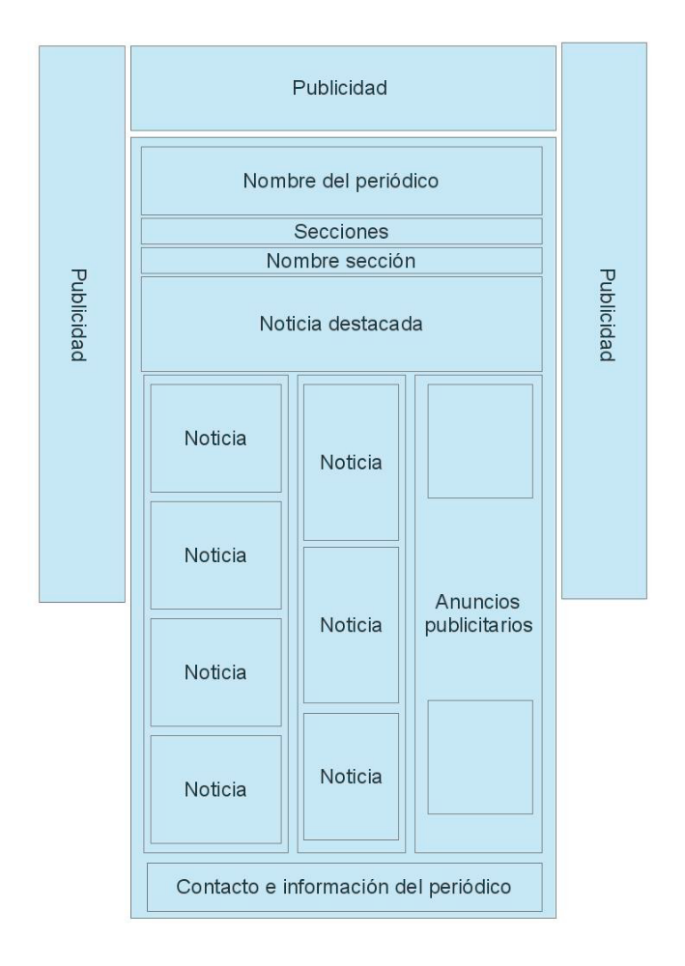
Las 3 columnas se mantienen, pero entre ellas y el menú de las secciones hemos colocado la noticia destacada de cada sección.

La columna de la derecha se reserva completa para publicidad. Las demás partes se mantienen iguales a la portada.

Página noticia

Siguiendo la estructura de toda la web la parte superior se mantiene idéntica a la página de cada sección con el nombre del periódico, el nombre de la sección y el menú de secciones.
En el contenido de la página tendremos una columna izquierda que ocupará casi todo el ancho de la misma, y una derecha mucho más pequeña.
La columna izquierda estará destinada para la noticia. Bajo esta encontraremos una sección donde aparecerán los comentarios de los lectores y un pequeño formulario para dejar el comentario.
La columna derecha también constará de dos secciones, una primera con las noticias relacionadas a la noticia que estamos consultando y debajo un espacio publicitario.
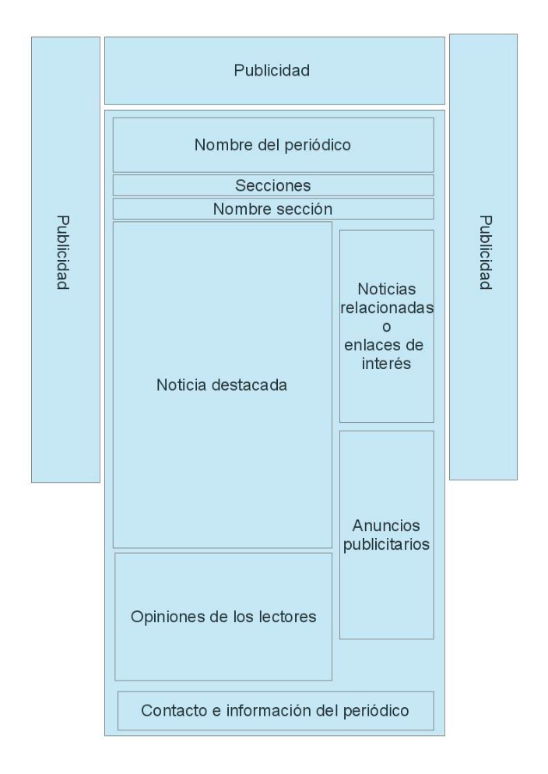
Como en las otras secciones cerramos con el pie de la página.

Página Formulario

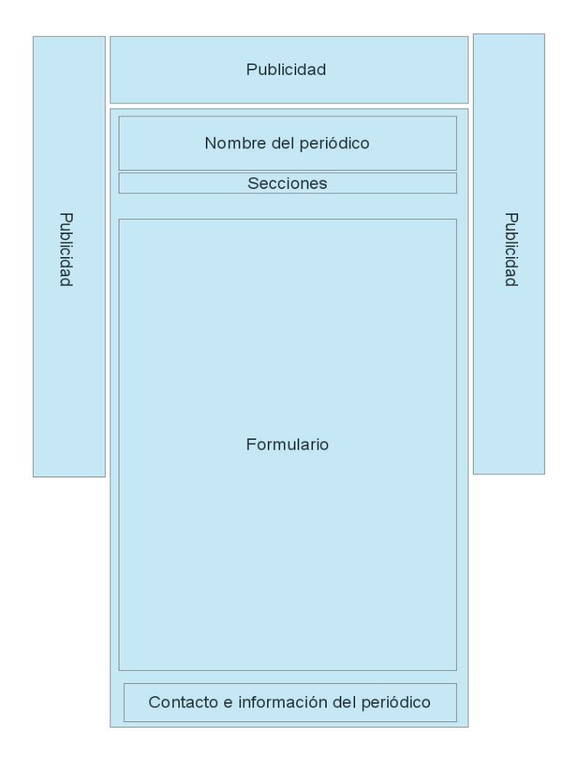
La estructura de la página del formulario es muy simple. Se mantiene la parte superior igual a la portada y seguidamente se usa toda la página para el formulario. Cerrando con el pie de página.

Esquema de la estructura HTML

Vamos a mostrar un esquema general en etiquetas de la página.

